Федеральное государственное бюджетное образовательное учреждение высшего образования   
«Саратовский государственный технический университет имени Ю. А. Гагарина»

Кафедра прикладных информационных технологий

**Практическая работа по курсу**

**Инфокоммуникационные системы и сети на тему:**

**«Настройка сетевых сервисов DNS, DHCP и Web»**

Выполнил студент б1-ИФСТ-41,

Мокляк Никита Вячеславович

Проверил преподаватель

Федукин Александр Юрьевич

Саратов, 2022

Содержание

Задание 3

Ход работы 6

Выводы 11

# Задание

Практическая работа 6-1-2. Настройка сетевых сервисов DNS, DHCP и Web.

Создайте схему сети, представленную на рис. 1.

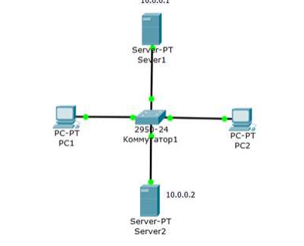

Рис. 1. Схема сети

Наша задача состоит в том, чтобы настроить Server1 как DNS и Web-сервер, а Server2 как DHCP сервер. DHCP сервер позволяет организовывать пулы для автоматического конфигурирования сетевых интерфейсов, то есть, обеспечивает автоматическое распределение IP-адресов между компьютерами в сети. Иначе говоря, в нашем случае компьютеры получают IP-адреса благодаря сервису DHCP Server2 и открывают, например, сайт на Server1.

Настраиваем IP адреса серверов и DHCP на ПК.

Войдите в конфигурацию PC1 и PC2 и установите настройку IP через DHCP сервер. Настройка IP на PC1 Задайте в конфигурации серверов настройки IP: Server1 – 10.0.0.1, Server2 – 10.0.0.2. Маска подсети установится автоматически как 255.0.0.0. Настройка служб DNS и HTTP на Server1 В конфигурации Server1 войдите на вкладку DNS и задайте две ресурсные записи (Resource Records) в прямой зоне DNS. Новый термин Зона DNS — часть дерева доменных имен (включая ресурсные записи), размещаемая как единое целое на сервере доменных имен (DNS-сервере). В зоне прямого просмотра на запрос доменного имени идет ответ в виде IP адреса. В зоне обратного просмотра по IP мы узнаем доменное имя ПК. Сначала в ресурсной записи типа A Record свяжите доменное имя компьютера server1.yandex.ru с его IP адресом 10.0.0.1 и нажмите на кнопку Add (добавить) и активируйте переключатель On. Далее в ресурсной записи типа CNAME свяжите название сайта с сервером и нажмите на кнопку Add (добавить). В результате должно получиться следующее. Теперь настроим службу HTTP. В конфигурации Server1 войдите на вкладку HTTP и создайте стартовую страницу сайта. Включите командную строку на Server1 и проверьте работу службы DNS. Для проверки правильности работы прямой зоны DNS сервера введите команду SERVER>nslookup . Если все правильно настроено, то вы получите отклик на запрос с указанием доменного имени DNS сервера в сети и его IP адреса.

Настройка службы DHCP на Server2.

Войдите в конфигурацию Server2 и на вкладке DHCP настройте службу DHCP. Для этого наберите новые значения пула, установите переключатель On и нажмите на кнопку Save (Сохранить). Проверка работы клиентов Войдите в конфигурации хоста PC1и PC2 и в командной строке сконфигурируйте протокол TCP/IP. Для этого командой PC> ipconfig /release сбросьте (очистите) старые параметры IP адреса. Этот ключ отключает протокол TCP/IP для адаптеров, настроенных для автоматического получения IP-адресов. Теперь командой PC> ipconfig /renew получите новые параметры от DHCP сервера. Аналогично поступите для PC2. Осталось проверить работу WEB сервера Server1 и открыть сайт в браузере на PC1 или PC2.

# Ход работы

Создайте схему сети, представленную на рис. 1.

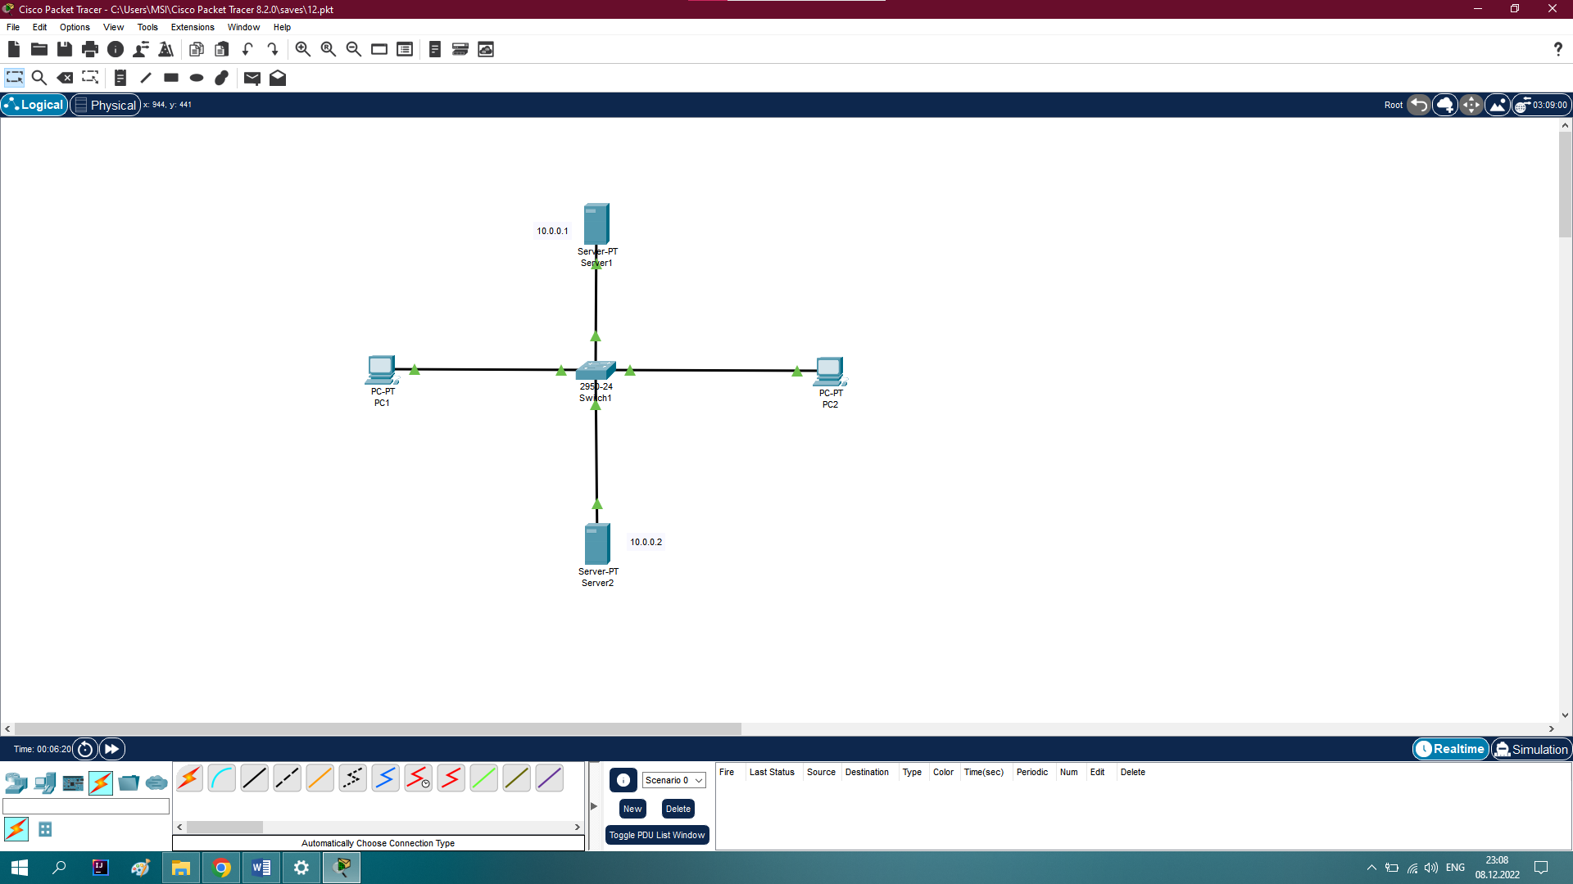

Рисунок 2. – Схема сети как на рис. 1

Наша задача состоит в том, чтобы настроить Server1 как DNS и Web-сервер, а Server2 как DHCP сервер. Напомню, что работа DNS-сервера заключается в преобразовании доменных имен серверовв IP-адреса. DHCP серверпозволяет организовывать пулы для автоматического конфигурирования сетевых интерфейсов, то есть, обеспечивает автоматическое распределение IP-адресов между компьютерами в сети. Иначе говоря, в нашем случае компьютеры получают IP-адреса благодаря сервису DHCP Server2 и открывают, например, сайт на Server1.

**Настраиваем IP адреса серверов и DHCP на ПК**

Войдите в конфигурацию PC1 и PC2 и установите настройку IP через DHCP сервер

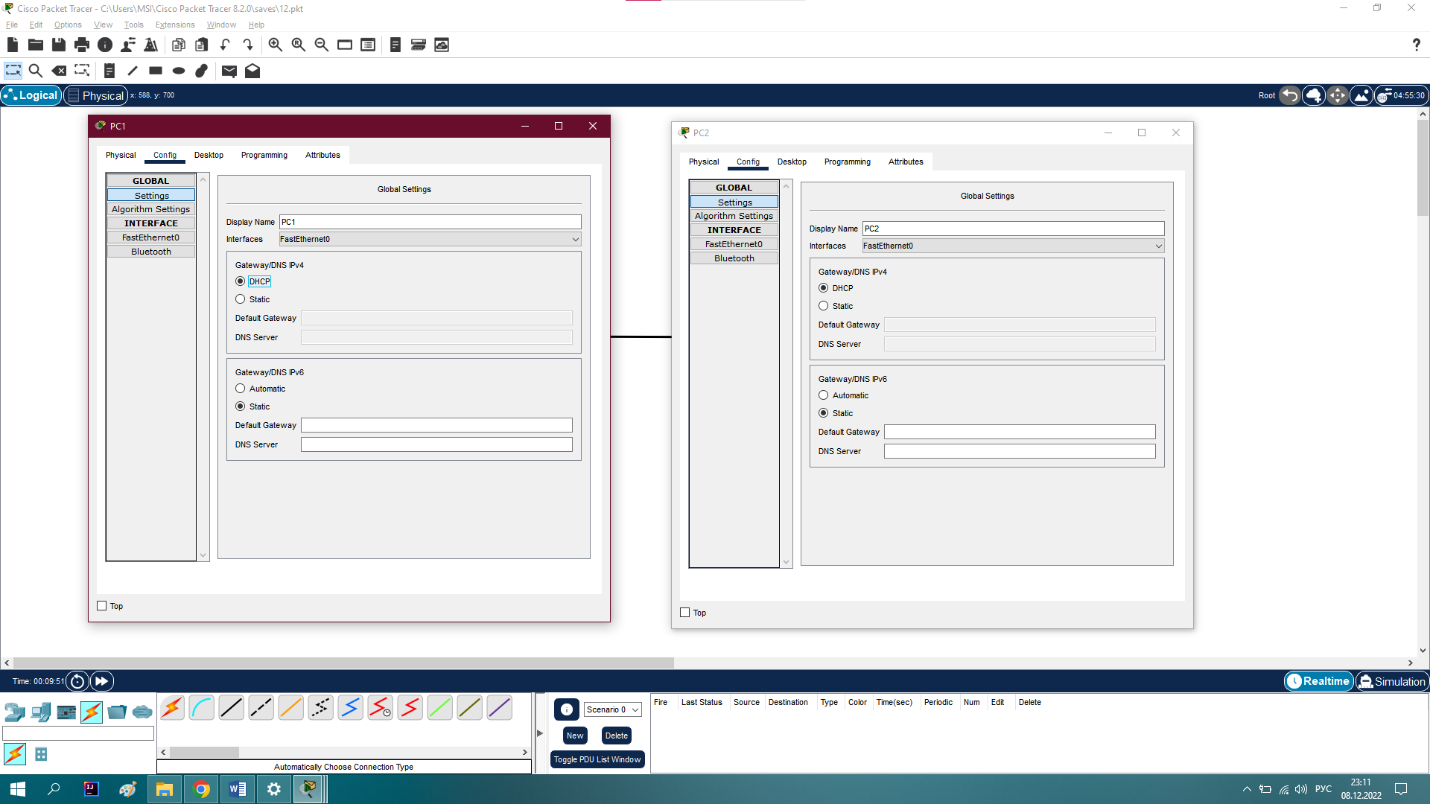

Рисунок 3. – Настройка IP на PC1 и PC2

Задайте в конфигурации серверов настройки IP: Server1 – 10.0.0.1, Server2 – 10.0.0.2. Маска подсети установится автоматически как 255.0.0.0.

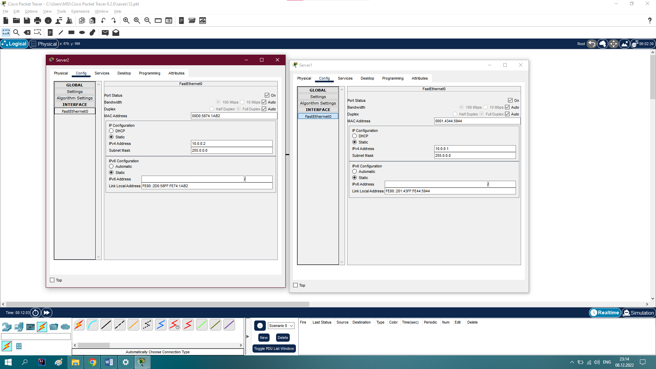

Рисунок 4. – Настройка IP на Server1 и Server2

**Настройка служб DNS и HTTP на Server1**

В конфигурации Server1 войдите на вкладку DNS и задайте две ресурсные записи (Resource Records) в прямой зоне DNS.

Сначала в ресурсной записи типа A Record свяжите доменное имя компьютера server1.yandex.ru с его IP адресом 10.0.0.1 и нажмите на кнопку Add (добавить) и активируйте переключатель On.

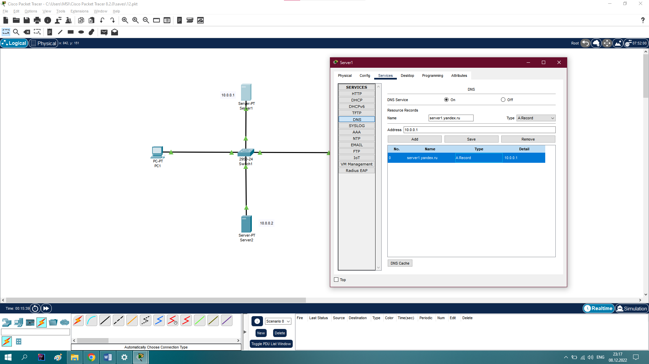

Рисунок 5. – Ввод ресурсной записи типа A Record

Далее в ресурсной записи типа CNAME свяжите название сайта с сервером и нажмите на кнопку Add (добавить).

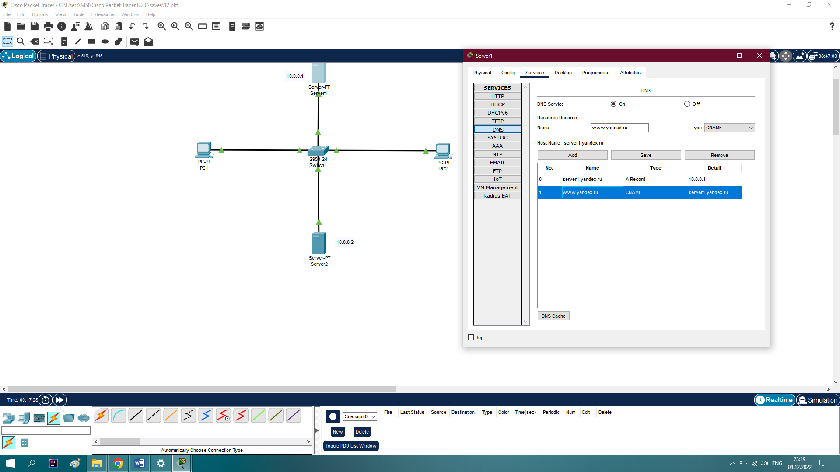

Рисунок 6. – Ввод ресурсной записи типа CNAME

В результате должно получиться следующее

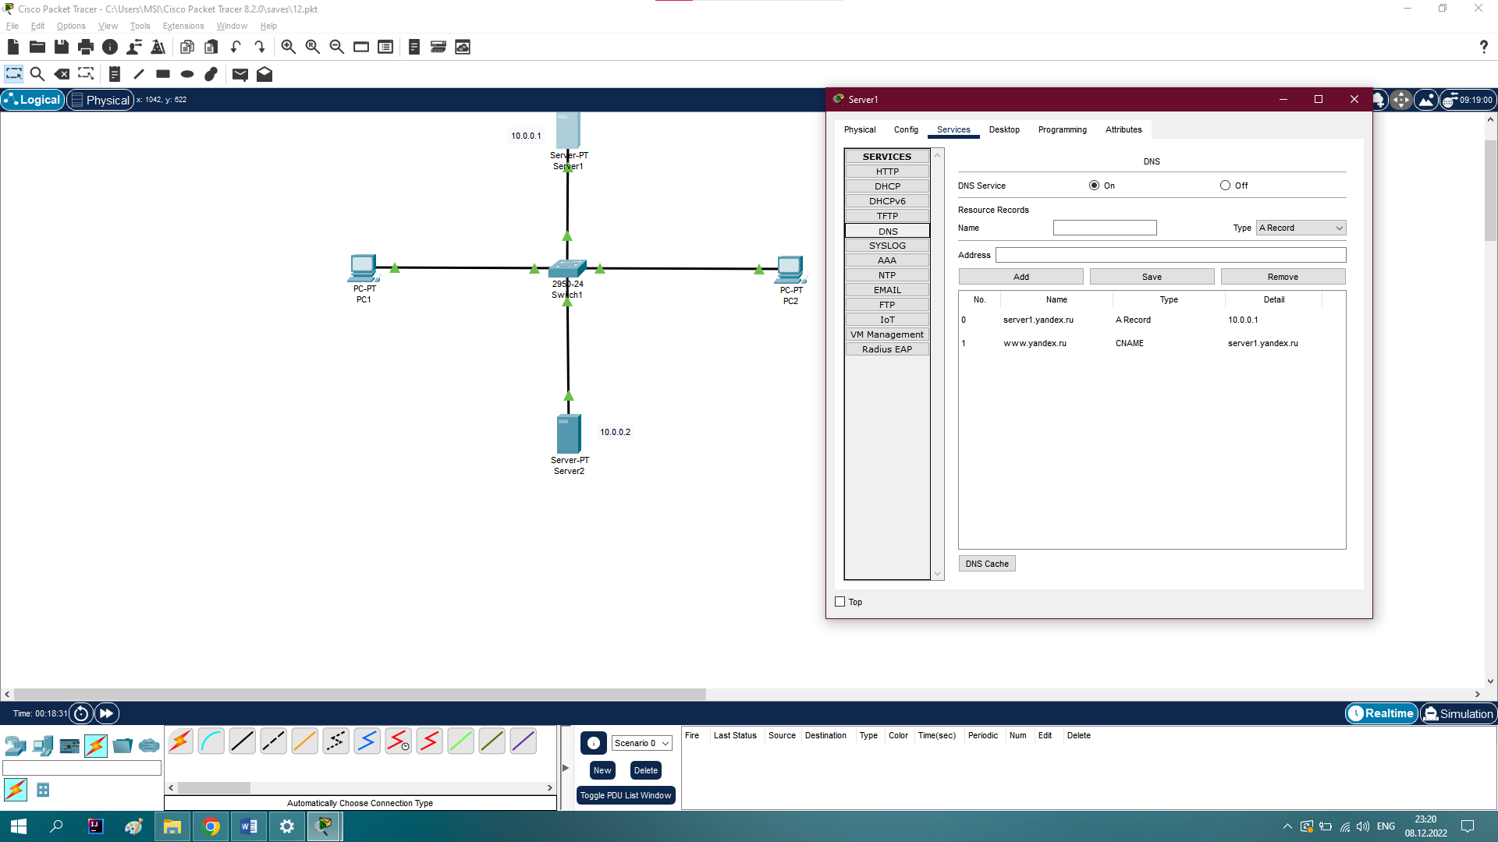

Рисунок 7. – Служба DNS в прямой зоне

Теперь настроим службу HTTP. В конфигурации Server1 войдите на вкладку HTTP и создайте стартовую страницу сайта. В моем случае отредактировал уже существующую.

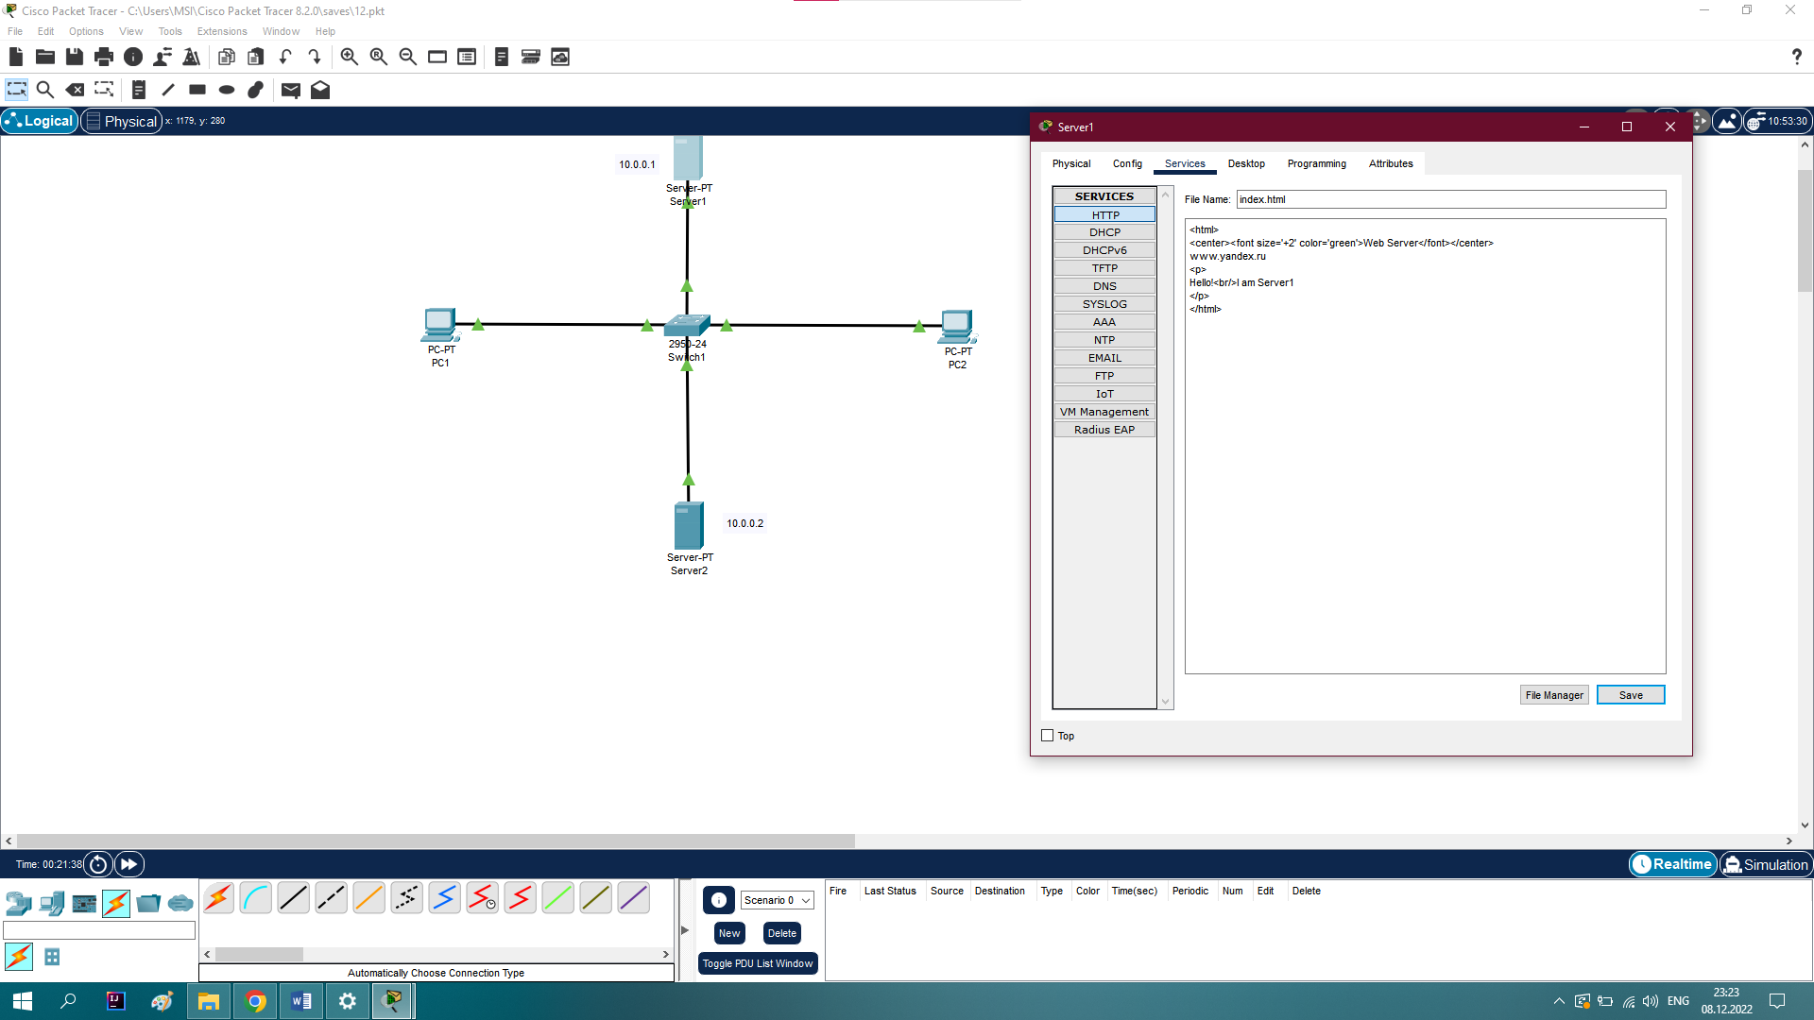

Рисунок 8. – Стартовая страница сайта

Включите командную строку на Server1 и проверьте работу службы DNS. Для проверки правильности работы прямой зоны DNS сервера введите команду SERVER>nslookup . Если все правильно настроено, то вы получите отклик на запрос с указанием доменного имени DNS сервера в сети и его IP адреса. Так же сервер был прописан в DNS самому себе.

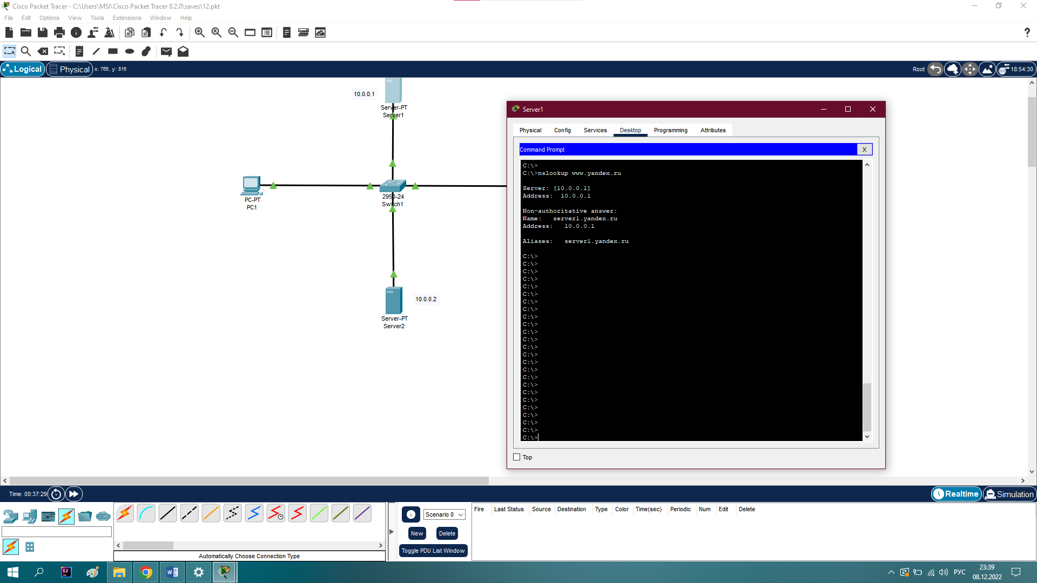

Рисунок 9. – Служба DNS в прямой зоне DNS на Server1 настроена правильно

**Настройка службы DHCP на Server2**

Войдите в конфигурацию Server2 и на вкладке DHCP настройте службу DHCP. Для этого наберите новые значения пула, установите переключатель On и нажмите на кнопку Save (Сохранить).

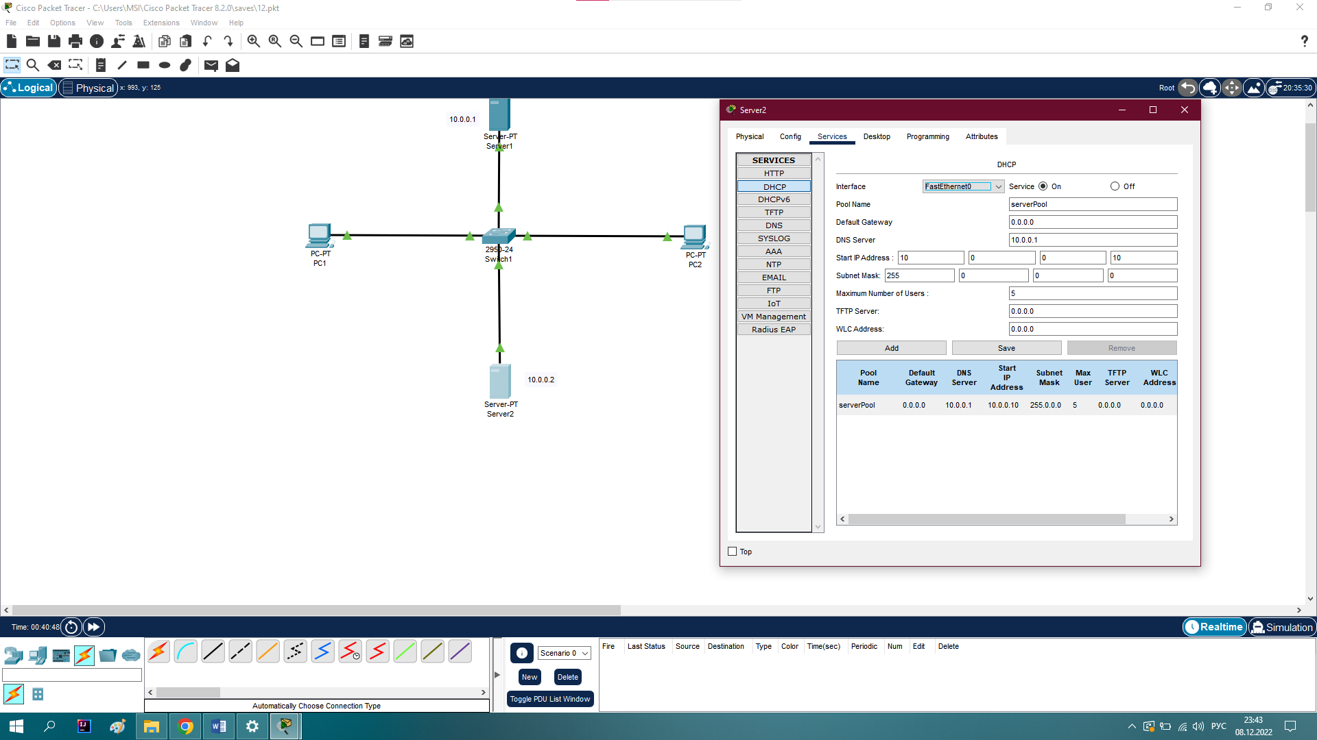

Рисунок 10. – Настройка DHCP сервера

**Проверка работы клиентов**

Войдите в конфигурации хоста PC1 и PC2 и в командной строке сконфигурируйте протокол TCP/IP. Для этого командой PC> ipconfig /release сбросьте (очистите) старые параметры IP адреса.

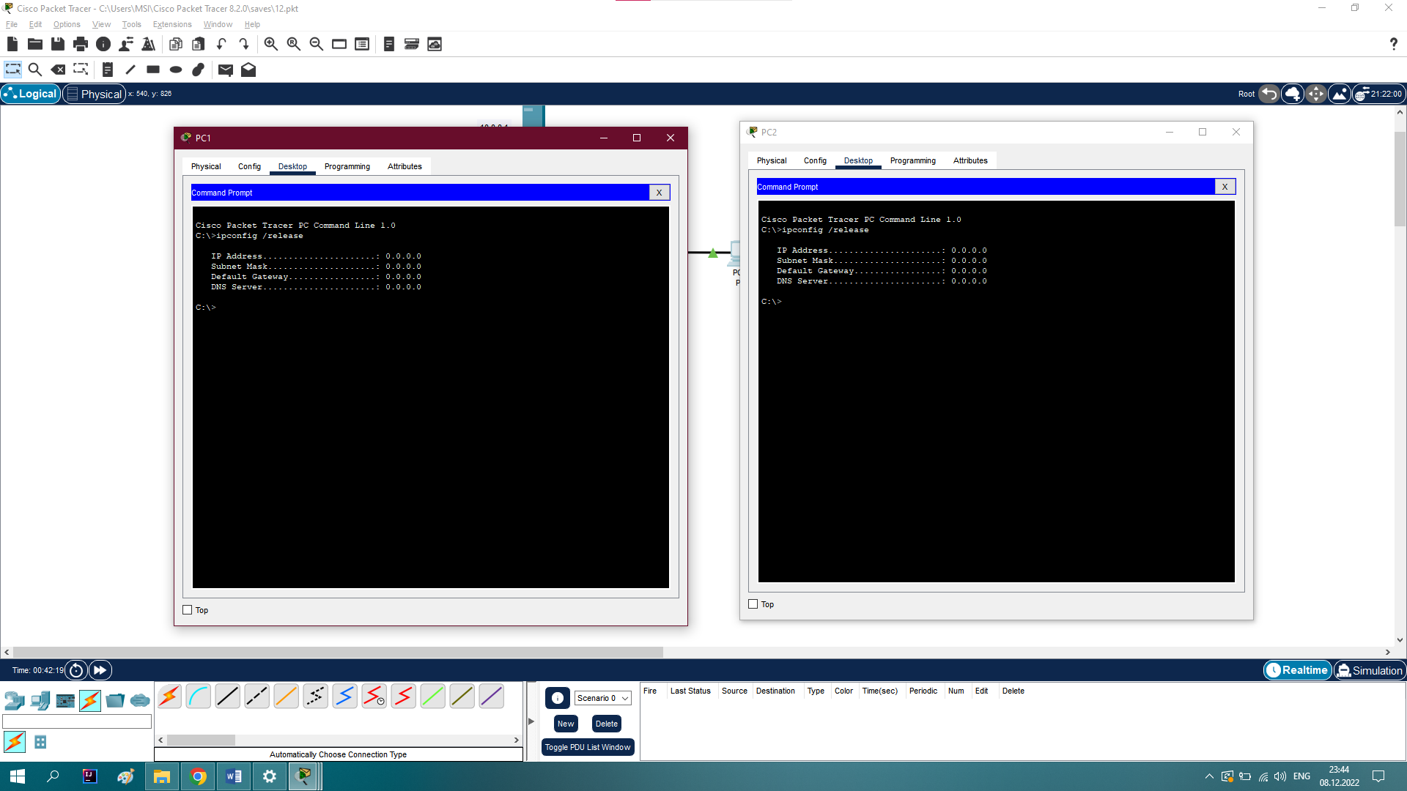

Рисунок 11. – Удаление конфигурации IP-адресов для всех адаптеров

Теперь командой PC> ipconfig /renew получите новые параметры от DHCP сервера.

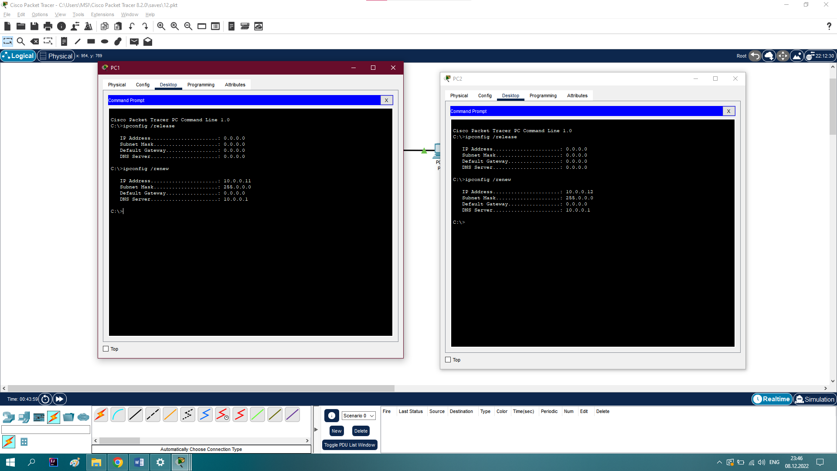

Рисунок 12. – Конфигурация протокол TCP/IP клиента от DHCP сервера

Осталось проверить работу WEB сервера Server1 и открыть сайт в браузере на PC1 или PC2.

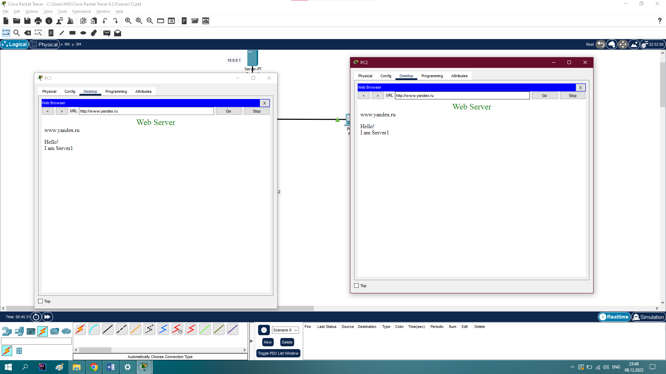

Рисунок 13. – Проверка работы службы HTTP на Server1

Выводы

Итак, в Cisco Packet Tracer предусмотрена возможность настройки серверов, использующих DHCP и DNS, для эмуляции сетей, с динамическим количеством пользователей.